**Памятка по уничтожению наркосодержащих растений.**

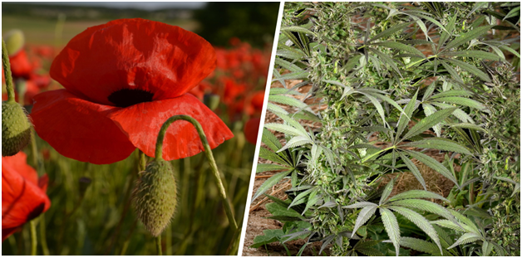

Администрация Семено-Красиловского сельсовета

СООБЩАЕТ:

Вред, наносимый наркотиками, чрезвычайно велик – от них страдает все общество в целом и, прежде всего, молодежь. Одним из факторов, негативно влияющих на наркоситуацию, является произрастание наркосодержащих растений на приусадебных участках граждан, а также на территории хозяйствующих субъектов.

Согласно Постановлению Правительства РФ от 27.11.2010 г. №934 «Об утверждении перечня растений, содержащих наркотические средства или психотропные вещества либо их прекурсоры и подлежащих контролю в РФ», в перечень растений, категорически запрещенных к выращиванию в Российской Федерации, включена конопля (растение рода Cannabis) и мак снотворный, а также другие виды мака рода  Papaver, содержащие наркотические вещества. Выращивание и посев этих растений влечет за собой ответственность, предусмотренную законодательством Российской Федерации.

Статьей 231 Уголовного Кодекса РФ предусмотрено «Незаконное культивирование в крупном размере растений, содержащих наркотические средства или психотропные вещества либо их прекурсоры» - наказывается штрафом в размере до трехсот тысяч рублей или в размере заработной платы или иного дохода осужденного за период до двух лет, либо обязательными работами на срок до четырехсот восьмидесяти часов, либо ограничением свободы на срок до двух лет, либо лишением свободы на тот же срок», те же деяния – совершенные: а)группой лиц по предварительному сговору или организованной группой, б)в особо крупном размере - наказываются лишением свободы на срок до восьми лет с ограничением свободы на срок до двух лет либо без такового.

Под культивированием наркосодержащих растений понимается - деятельность, связанная с созданием специальных условий для посева и выращивания наркосодержащих растений, а также их посев и выращивание, совершенствование технологии выращивания, выведение новых сортов, повышение урожайности и устойчивости к неблагоприятным метеорологическим условиям.

Статьей 10.5 Кодекса РФ об административных правонарушениях предусмотрено, что непринятие землевладельцем или землепользователем мер по уничтожению дикорастущих растений, содержащих наркотические средства или психотропные вещества либо их прекурсоры, после получения официального предписания уполномоченного органа - влечет наложение административного штрафа на граждан в размере от одной тысячи пятисот до двух тысяч рублей; на должностных лиц - от трех тысяч до четырех тысяч рублей; на юридических лиц - от тридцати тысяч до сорока тысяч рублей.

Статья 10.5.1 Кодекса РФ об административных правонарушениях предусматривает ответственность за незаконное культивирование растений, содержащих наркотические средства или психотропные вещества либо их прекурсоры  если это действие не содержит уголовно наказуемого деяния - влечет наложение административного штрафа на граждан в размере от одной тысячи пятисот до четырех тысяч рублей или административный арест на срок до пятнадцати суток; на юридических лиц - от ста тысяч до трехсот тысяч рублей.

Уважаемые собственники земельных участков, арендаторы (землевладельцы, землепользователи) Администрация Семено-Красиловского сельсовета призывает своевременно принимать меры по уничтожению дикорастущих наркосодержащих растений (конопля, мак и т.д.) на Ваших земельных участках, НЕ ДОЖИДАЯСЬ получения официального предписания уполномоченного органа на уничтожение данных растений.

Многие думают, что если конопля или мак диким образом растет у них на дачном участке, огороде или в его окрестностях, то они не имеют к этому никакого отношения. Но они ошибаются! Уничтожение наркосодержащих растений – это обязанность, а не право!

Во избежание привлечения к ответственности и нежелательных последствий, рекомендуем Вам принять своевременные меры!